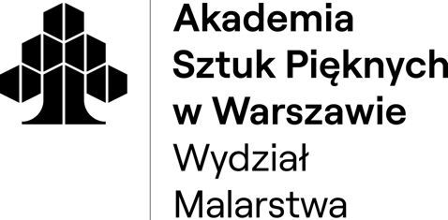

INFORMACJE DLA STUDENTÓW UBIEGAJĄCYCH SIĘ O STUDIOWANIE
NA WYDZIALE MALARSTWA AKADEMII SZTUK PIĘKNYCH W WARSZAWIE
W RAMACH KRAJOWEJ WYMIANY MIĘDZYUCZELNIANEJ

1. O studiowanie w ramach wymiany międzyuczelnianej mogą ubiegać się studenci z kierunku malarstwo, z uczelni artystycznych, z którymi Akademia Sztuk Pięknych w Warszawie ma aktualnie obowiązującą umowę lub porozumienie.

2. O studiowanie w ramach wymiany można ubiegać się na semestr zimowy z możliwością przedłużenia na semestr letni.

3. Zgłoszenia przyjmowane są według terminarza publikowanego na stronie www Wydziału Malarstwa.

4. Student ubiegający się o wzięcie udziału w wymianie składa do dziekanatu Wydziału Malarstwa w dwóch egzemplarzach:
- podanie kierowane do Prodziekana (według wzoru);
- wypełniony i podpisany przez władze macierzystego wydziału formularz porozumienia o programie zajęć z wyszczególnionymi przedmiotami, jakie student chciałby realizować w ramach nauki na ASP w Warszawie (według wzoru Wydziału Malarstwa lub własnej Uczelni);
oraz przesyła drogą e-mail na adres malarstwo@asp.waw.pl:
- portfolio w formie wielostronicowego pliku .pdf (do 15 MB).

5. Zgody na udział studenta w wymianie międzyuczelnianej udziela Prodziekan Wydziału Malarstwa.

6. Obowiązuje limit miejsc ustalany przez Radę Programową Wydziału Malarstwa na dany rok akademicki. W przypadku większej liczby kandydatów obowiązuje forma konkursowa. Wyboru dokonuje powołana przez Dziekana komisja.

7. Wydział Malarstwa nie przyjmuje studentów w ramach wymiany na I oraz V rok studiów.

8. Studenci uczestniczący w wymianie pozostają studentami macierzystej uczelni - stypendia przyznaje i wpłaca studentowi uczelnia macierzysta, w niej należy przedłużyć ważność legitymacji, do władz macierzystego wydziału należy kierować podania o urlopy itp.

